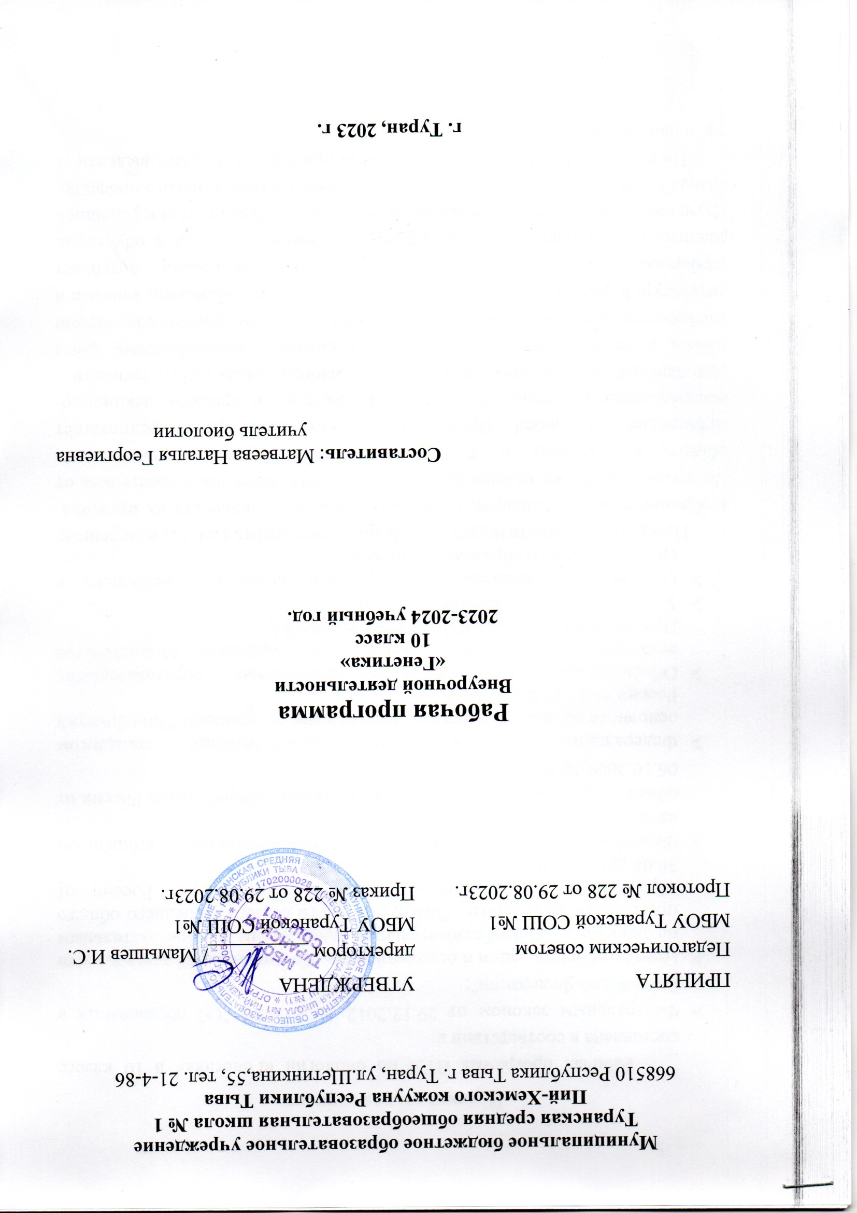

Пояснительная записка
Рабочая программа ВУД по биологии «Генетика» в 10 классе составлена в соответствии с:
- Федеральным законом от 29.12.2012 № 273-ФЗ "Об образовании в Российской Федерации";
- Порядком организации и осуществления образовательной деятельности по основным общеобразовательным программам – образовательным программам начального общего, основного общего и среднего общего образования, утвержденного приказом Минобрнауки России от 30.08.2013 № 1015;
- Федеральным государственным образовательным стандартом начального
общего образования, утвержденного приказом Минобрнауки России от 06.10.2009 № 373;
- Федеральным государственным образовательным стандартом основного общего образования, утвержденного приказом Минобрнауки России от 17.12.2010 № 1897;
- Обновленных Федеральных государственных образовательных стандартов НОО, ООО, утвержденного приказом Министерства Просвещения от 31.05.2021 года №286 и №287;
- Уставом МБОУ Туранской СОШ №1;
- Основной образовательной программой начального, основного и среднего общего образования школы;
Программа конкретизирует содержание предметных тем, перечисленных в образовательном стандарте, рекомендует последовательность их изучения. Построение учебного содержания курса осуществляется последовательно от общего к частному с учетом реализации внутри предметных и метапредметных связей. Преподавание элективного курса предполагает использования различных педагогических методов и приемов: лекционно-семинарской системы занятий, выполнения лабораторных работ, тренинги – работа с тренировочными заданиями. Применение разнообразных форм учебно-познавательной деятельности: работа с текстом, научно-популярной литературой, разнообразными наглядными пособиями, таблицами, живыми и гербарными объектами, препаратами, интернет ресурсами позволяет реализовать индивидуальный и дифференцированный подход к обучению. Изучение данного курса направлено на подготовку обучающихся к успешной сдаче ОГЭ и дальнейшему выбору биологического и медицинского профиля.
На изучение ВУД по биологии «Живая природа» в 9 классе выделен 1 час в неделю, всего 34 часа.

Структура документа:
Рабочая программа ВУД по биологии «Генетика» в 10 классе включает следующие разделы: Пояснительную записку; цели и задачи изучения спецкурса по биологии; основное содержание с примерным распределением часов по разделам курса; требования к уровню подготовки выпускников; календарно-тематическое планирование; литературу.
Цели:
- Овладение системой биологических знаний и умений, необходимых для применения в практической деятельности;
- Интеллектуальное развитие, формирование качеств личности, необходимых человеку для полноценной жизни в современном обществе, логического мышления;
- формирования основ знаний о здоровом образе жизни, экологической грамотности, способности к преодолению трудностей, воспитание культуры личности, отношения к биологии как части общечеловеческой культуры, играющей особую роль в жизни каждого человека и жизни всех людей на Земле;
- Успешная сдача ЕГЭ.
Задачи:
- Закрепить и углубить знания по теме «Генетика»
- Формирование представлений о методах генетики, биологических законах развития и существования природы, ученых – биологах, уровнях организации жизни, многообразии живых организмов на Земле;
- Систематизация и углубление знаний о генетики, видах наследственности и изменчивости;
- Сформировать навыки решения генетических задач.

Тематическое планирование.
№ | Тема | Кол-во часов
 | История становления генетики как науки. | 2
 | Основные понятия и символы генетики | 2
 | Закономерности наследственности. | 18
 | Закономерности изменчивости | 6
 | Генетика человека | 6
Итого: |  | 34

Содержание ВУД «Генетика».
1. История становления генетики как науки. (2 часа)
Грегор Мендель. Гуго Де Фриз. Карл Корренс. Эрик Чермак. Август Вейсман. Теодор Бовери. Уолтер Сэттон.

2. Основные понятия и символы генетики (2 часа)
Гибридизация, гибридологический метод, аллели, генотип, фенотип, доминантные признаки, рецессивные, аллельные гены, чистая линия, расщепление, гомозигота, гетерозигота, моногибридное скрещивание, дигибридное скрещивание.

3. Закономерности наследственности. (18 часов)
Первый второй, третий законы Менделя. Цитологические закономерности моногибридного и дигибридного скрещивания. Взаимодействие генов. Полное и неполное доминирование. Анализирующее скрещивание. Сцепленное наследование признаков. Хромосомная теория наследственности. Генетика пола. Генотип как целостная система. Генетический контроль развития растений, животных и человека. Решение разных типов генетических задач.

4. Закономерности изменчивости (6 часов)
Виды изменчивости: модификационная, комбинативная, мутационная. Генные, хромосомные и геномные мутации. Внеядерная наследственность. Генотип и среда. Искусственный мутагенез.

5. Генетика человека (6 часов)
Методы генетики человека: близнецовый, цитогенетический. Картирование хромосом человека. Генетические основы поведения. Наследственные болезни человека. Предупреждение и лечение некоторых наследственных болезней. Методы медицинской генетики.

Основные требования к знаниям и умениям:
Учащиеся должны знать:
- Историю становления генетики, вклад ученых;
- Генетические термины;
- Основные закономерности наследственности;
- Основные закономерности изменчивости;
- Генетические основы индивидуального развития;
- Генетика человека.
- Значение медицинской генетики в предотвращении и лечении генетических заболеваний человека

Учащиеся должны уметь:
- Решать разные типы генетических задач;
- Выполнять лабораторные работы: «Дрозофила как объект генетических исследований», «Исследование закономерностей модификационной изменчивости. Построение вариационного ряда и вариационной кривой», «Мутации у дрозофилы (на готовых микропрепаратах)»,
- Выполнять практические работы: "Изучение результатов моногибридного скрещивания у дрозофилы", «Изучение результатов дигибридного скрещивания у дрозофилы», «Составление и анализ родословной».

Используемая литература.
- Богданов Н.А. Биология. Типовые тестовые задания ОГЭ 9 класс. М. «Экзамен» 2017.
- Кириленко А.А. ОГЭ. Биология. Раздел «Растения, грибы, лишайники». Ростов на Дону. Легион.2018.
- Кириленко А.А. ОГЭ. Биология. Раздел «Животные». Ростов на Дону. Легион.2018.
- Кириленко А.А. ОГЭ. Биология. Раздел «Экология». Ростов на Дону. Легион.2018.
- Кириленко А.А. ОГЭ. Биология. Раздел «Эволюция органического мира». Ростов на Дону. Легион.2018.
- Кириленко А.А. ОГЭ. Биология. Раздел «Молекулярная биология». Ростов на Дону. Легион.2018.
- Кириленко А.А. ОГЭ. Биология. Раздел «Генетика». Ростов на Дону. Легион.2018.
- Колесов Д.В., Маш Р.Д., Беляев И.Н. Биология. Человек. 8 класс. М. Дрофа. 2019
- Латюшин В.В., Шапкин В.А Биология. Животные. 7 класс. М. Дрофа.
- Пасечник В.В. Биология. Бактерии, грибы, растения. 5 класс. М.
- Пасечник В.В. Биология. Многообразие покрытосеменных растений. 6 класс. М. Дрофа. 2014
- Пасечник В.В., Каменский А.А., Криксунов Е.А., Швецов Г.Г. Биология. Введение в общую биологию. 9 класс. М. Дрофа.2018

Поурочное планирование «Генетика» 10 класс
34 часа (1 час в неделю)
№ п/п | Тема | Кол-во час | Дата
№ п/п | Тема | Кол-во час | План | Факт
 | I. История становления генетики как науки (2ч) | 2
 | Развитие генетики, как науки | 1 | 09.09
 | Развитие генетики, как науки | 1 | 16.09
 | II. Основные понятия и символы генетики (2ч) | 2
 | 1. Основные понятия генетики | 1 | 23.09
 | 2. Основные символы генетики | 1 | 30.09
 | III. Закономерности наследственности (18 ч) | 18
 | 1. Моногибридное скрещивание. Первый закон Менделя | 1 | 07.10
 | 2. П. Р. "Изучение результатов моногибридного скрещивания у дрозофилы" | 1 | 14.10
 | 3. Цитологические закономерности моногибридного скрещивания. | 1 | 21.10
 | 4. Полное и неполное доминирование | 1 | 11.11
 | 5. Второй закон Менделя – закон расщепления | 1 | 18.11
 | 6. Анализирующее скрещивание | 1 | 25.11
 | 7. Третий законы Менделя | 1 | 02.12
 | 8. Цитологические закономерности дигибридного скрещивания. | 1 | 09.12
 | 9. «Изучение результатов дигибридного скрещивания у дрозофилы», | 1 | 16.12
 | 10. Сцепленное наследование признаков. | 1 | 23.12
 | 11. Хромосомная теория наследственности. | 1 | 30.12
 | 12. Взаимодействие генов | 1 | 13.01
 | 13. Генетика пола. | 1 | 20.01
 | 14.Наследование, сцепленное с полом | 1 | 27.01
 | 15. Картирование хромосом | 1 | 03.02
 | 16. Генетический контроль развития растений, животных и человека. | 1 | 10.02
 | 17. Решение разных типов генетических задач.  18. | 2 | 17.02
 | 17. Решение разных типов генетических задач.  18. | 2 | 24.02
 | IV. Закономерности изменчивости (6ч.) | 6
 | 1. Комбинативная изменчивость | 1 | 03.03
 | 2. Мутационная изменчивость. Генные мутации | 1 | 10.03
 | 3. Геномные мутации  4. Хромосомные мутации | 2 | 17.03
 | 3. Геномные мутации  4. Хромосомные мутации | 2 | 24.03
 | 5. Причины мутаций. Искусственный мутагенез. | 1 | 06.04
 | 6. Взаимодействие генотипа и среды. | 1 | 13.04
 | V. Генетика человека (6 ч.) | 6
 | 1. Доминантные и рецессивные признаки у человека | 1 | 20.04
 | 2. Методы исследования в генетике человека.  3. | 2 | 27.04
 | 2. Методы исследования в генетике человека.  3. | 2 | 04.05
 | 4. Картирование хромосом человека | 1 | 11.05
 | 5. Генетические основы поведения | 1 | 18.05
 | 6. Предупреждение и лечение наследственных болезней | 1 | 25.05

